Сайт пошуку роботи №1 в Україні

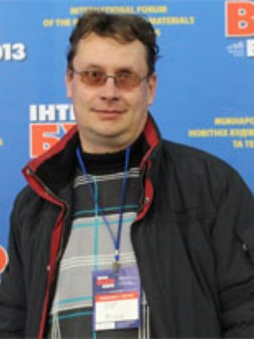Резюме від 15 квітня 2023  
Колеснік Сергій Володимирович

## Оператор ПК

Повна зайнятість, неповна зайнятість.

Вік: 38 років

Місто проживання: Нетішин

Готовий працювати: Дистанційно

## Контактна інформація

Телефон: 096 148-82-99

Ел. пошта: sergey0961488299@gmail.com

## Досвід роботи

### Менеджер з постачання

з 06.2014 по 09.2019 (5 років 3 місяці)  
ТОВ "Форвард-Плюс", Нетішин (Будівництво, архітектура, дизайн інтер'єру)

Пошук та постачання будівельних матеріалів.

### Завідуючий виробництвом

з 10.2005 по 12.2021 (16 років 2 місяці)  
ТОВ Універсалпрол-ЗПТ, Острог (Харчова промисловість)

### Системний адміністратор

з 05.2001 по 09.2005 (4 роки 4 місяці)  
ПриватБанк, Нетішин (Фінанси, банки, страхування)

### Інспектор митниці 1 ранга

з 05.1995 по 03.2001 (5 років 10 місяців)  
Митна служба України, Нетішин (Державні організації)

## Освіта

### ДІТ

механічний, Каменское  
Середня спеціальна, з 1989 по 1993 (4 роки)

## Знання і навички

MS Excel, MS Word, Користувач ПК, Adobe Photoshop, ABBYY FineReader, Здатність до навчання, Налаштування програмного забезпечення, Adobe Acrobat Reader, Adobe, ABBYY, Набір тексту, переклад з англійської на українську, російську мову. Робота в Word, Excel, Acrobat Reader, FineReader, Photoshop, Висока працездатність, Швидкий набір тексту, Самостійність, Посидючість, Ведення документації, Робота з оргтехнікою, Ведення архіву, Оперативність

## Знання мов

* Російська ─ вільно
* Українська ─ вільно
* Англійська ─ середній

## Інвалідність

Третя група.

Резюме кандидата розміщено за адресою: https://www.work.ua/resumes/7898262/